РОССИЙСКИЙ УНИВЕРСИТЕТ ДРУЖБЫ НАРОДОВ
Факультет физико-математических и естественных наук
Кафедра прикладной информатики и теории вероятностей

ОТЧЕТ
по лабораторной работе № 2
дисциплина: Архитектура компьютера

Студент: Глущенко Евгений Игоревич

Группа: НКАбд-02-23

МОСКВА
2023 г.
Цель работы: Целью работы является изучить идеологию и применение средств контроля версий. Приобрести практические навыки по работе с системой git.

Ход работы:
1. Настройка Github.
Для начала работы с github нам нужно зарегистрироваться на этом же сайте.
Переходим на github.com и нажимаем на кнопку регистрации. После этого вводим все наши данные (рис 1).
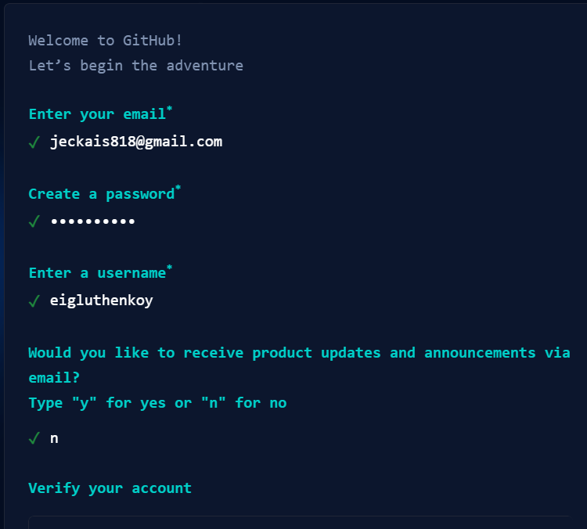
Рисунок 1. Ввод данных при регистрации на github.

Проверяем, что аккаунт создан (рис 2).
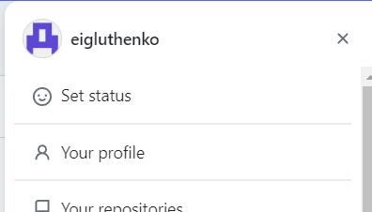
Рисунок 2. Личный кабинет github.
Теперь отрываем консоль и с помощью команд, показанных на рисунке, вводим свои имя и почту (рис. 3).
Рисунок 3. Ввод собственных данных.

Настраиваю utf-8 в выводе сообщений git для корректного отображения символов. (рис 4)
Рисунок 4. Настройка.

Задаем имя “master” для начальной ветки. (рис 5)
Рисунок 5.

Создаем параметр autocrlf со значением input. Это нужно для конвертации CLRF в LF. (рис 6)
Рисунок 6. Создание autocrlf.
Задаю параметр safeclrl со значением warn. Это нужно для проверки git для преобразования на обратимость. ( рис 7)
Рисунок 7.
После проделанного, необходимо создать папку ключей. Это нужно для последующей идентификации на сервере. Для этого необходимо также ввести свои данные. С помощью команды ssh-keygen –C “eigluthenko < 1132239110@pfur.ru >” создаю эту папку. В последствии ключ можно будет найти в каталоге ~/.ssh/. (рис 8)
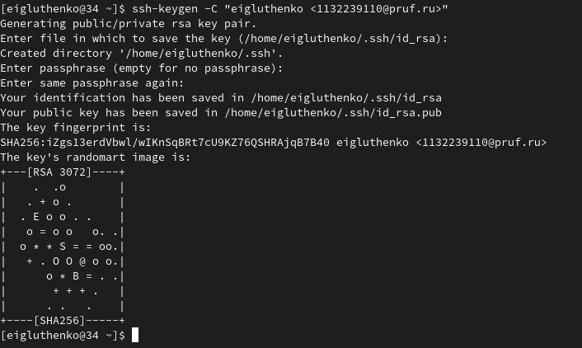
Рисунок 8. Создание ключа ssh.
С помощью команды cat ~/.ssh/id_rsa.pub выводим ключ и копируем его. (рис 9)
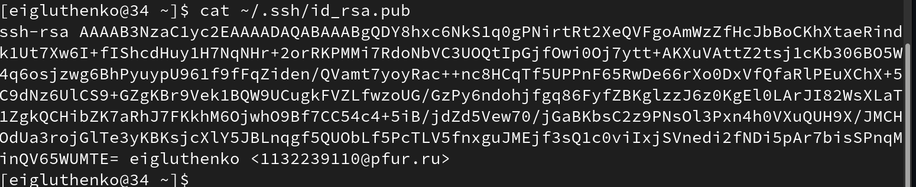
Рисунок 9. Вывод ключа.

Потом вставляем его в поле key github. В поле title указываем свое имя. (рис 10)
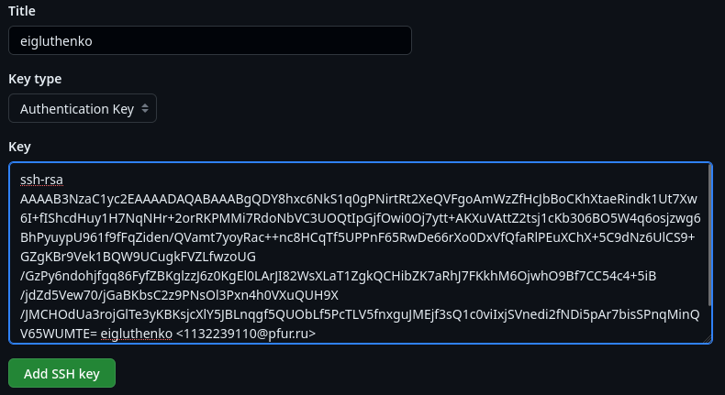
Рисунок 10. Подключение к github.
Теперь создаем наше рабочее пространство. С помощью утилиты –p создаю все директории после домашней. (рис 11)
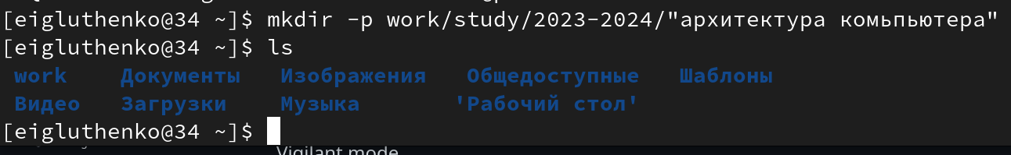
Рисунок 11. Создание рабочей папки.

В браузере перехожу на страницу репозитория с шаблоном курса по адресу https://github.com/yamadharma/course-directory-student-template. Далее выбираю «Use this template», чтобы использовать этот шаблон для своего репозитория. (рис 12)
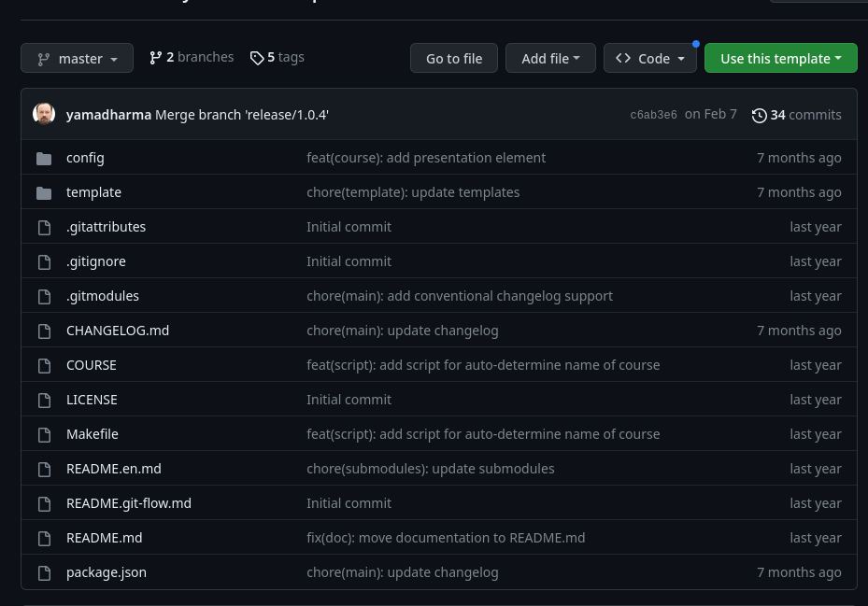
Рисунок 12.

Задав имя репозиторию, нажимаю на кнопку “Create repository”. (рис 13)
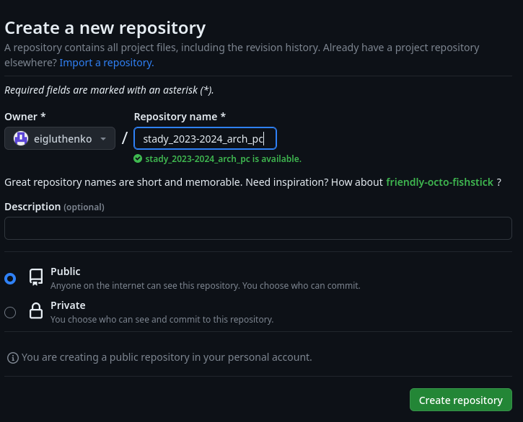
Рисунок 13.

Готово! Репозиторий создан. (рис 14)
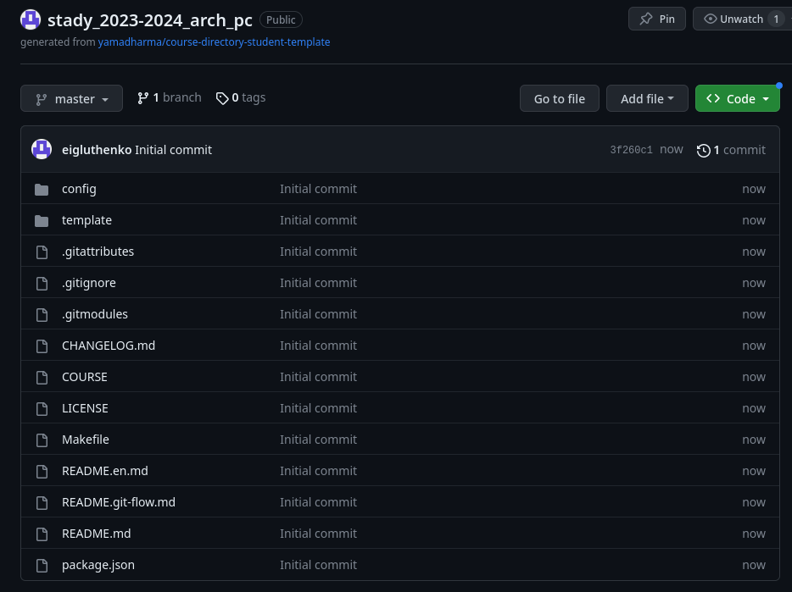
Рисунок 14. Репозиторий
Через терминал перехожу в созданный каталог курса с помощью утилиты cd. Клонирую созданный репозиторий с помощью команды git clone –recursive git@github.com:/study_2022–2023_arh-pc.git arch-pc. (рис 15)
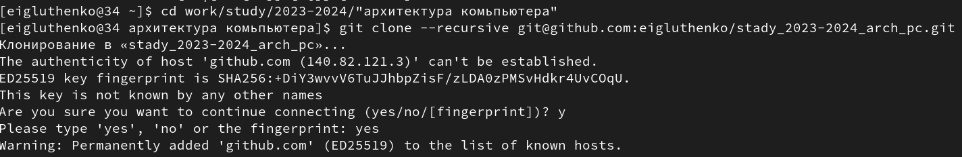
Рисунок 15.
Перехожу в arch-pc и с помощью rm удаляю лишние файлы. (рис 16)
Рисунок 16.

Создаю нужные каталоги. (рис 17)
Рисунок 17.

Отправляю созданные каталоги с репозитория на сервер: добавляю все созданные каталоги с помощью git add, комментирую и сохраняю изменения на сервере как добавление курса с помощью git commit. (рис 18)
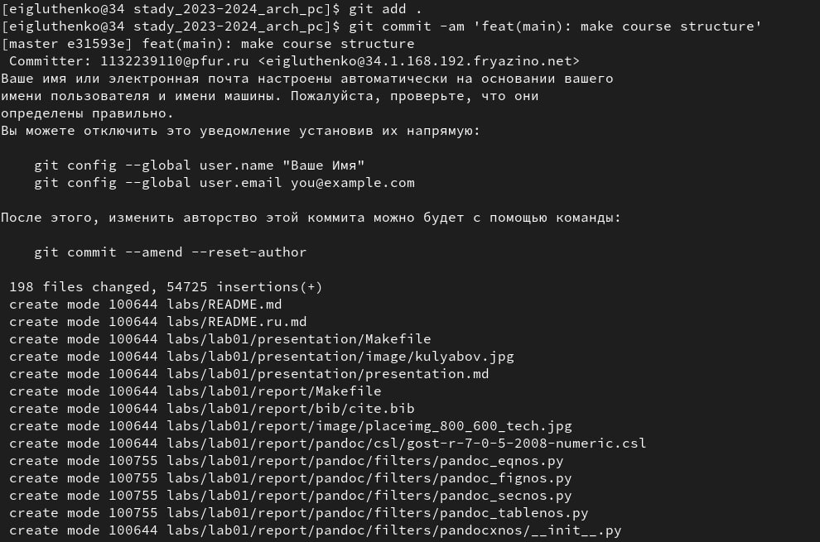
Рисунок 18. Оправка данных на сервер.

Отправляю файлы на сервер с помощью git push. (рис 19)
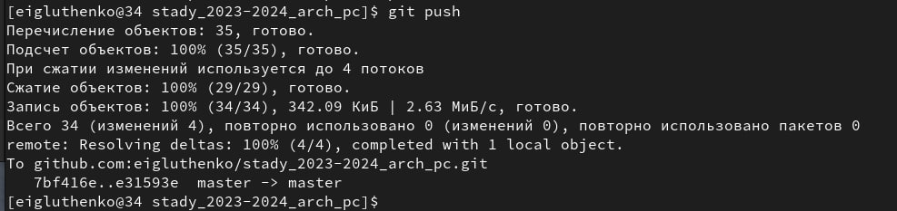
Рисунок 19.
Проверяю наличие файлов на github. (рис 20)
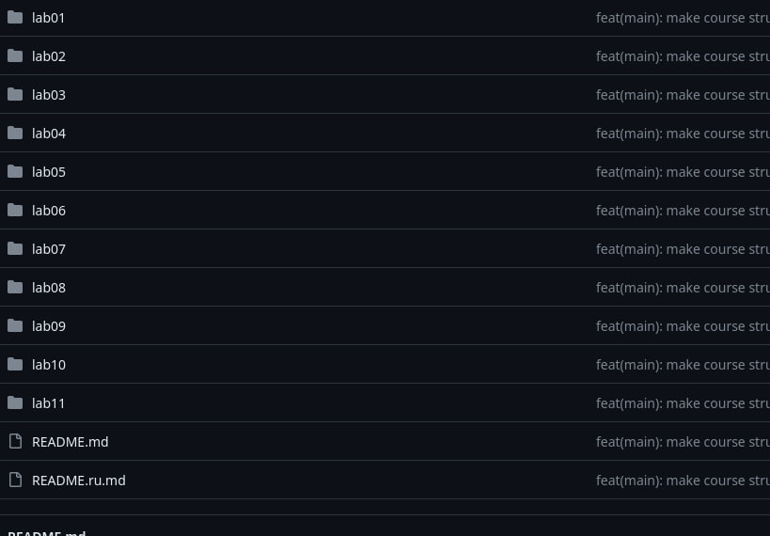
Рисунок 21. Файлы на github.
Как видим, все созданные нами файлы находятся на github.

Теперь перенесем первую лабораторную работу на сервер.
Для этого перейдем в папку с этой работой и перенесем ее в созданную нами ранее папку lab1/report. (рис 22)
Рисунок 23.

Загружаем работу на сервер. (рис 23, 24)
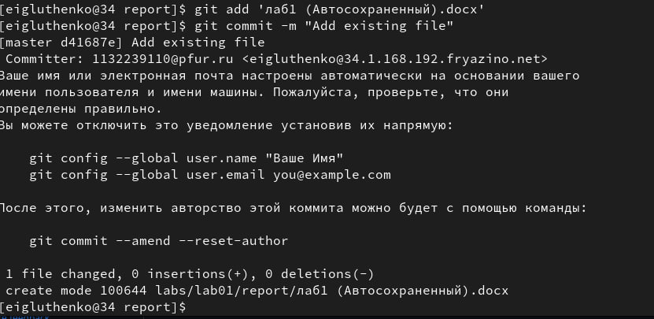
Рисунок 23.
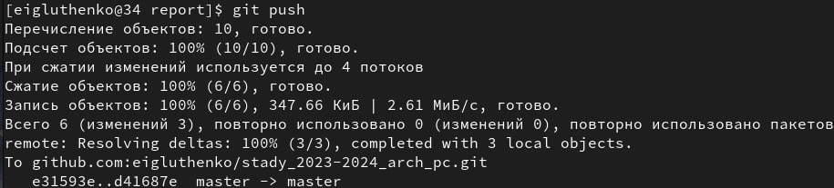
Рисунок 24

Проверяю, что файл добавился на github. (рис 25)
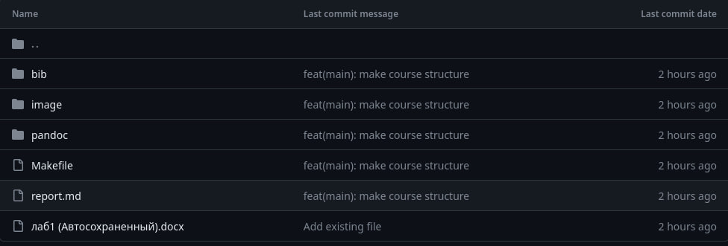
Рисунок 25.
Как видим, файл успешно загрузился на сервер. Точно такие же действия проводим с файлом этой лабораторной работы.
Вывод
При выполнении данной лабораторной работы я изучил идеологию и применение средств контроля версий, а также приобрел практические навыки по работе с системой git.

